Ονοματεπώνυμο:…………………………………………………………………………………………… Τάξη: Α₂
Φύλλο εργασίας Γλώσσας
Ι , ι
- Διαβάζω πολλές φορές τις συλλαβές:
πι τι λι μι νι κι σι ρι
πις τις λις μις νις κις σις ρις
- Διαλέγω τη σωστή συλλαβή και τη γράφω για να είναι σωστή η λέξη:
νι
μι
πι
τι
λι
ρι
κι
σι

καλά___ | ___ρόπι | τιμό___ | ___μάνι | καπά___ | ___τα | ___νέλο | ___να
το
- Γράφω το όνομα κάθε εικόνας βάζοντας μπροστά τον «φίλο» της:
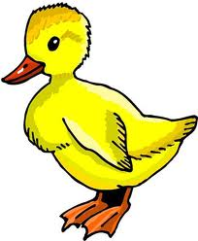
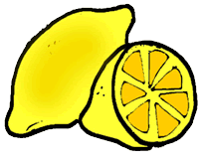

το λεμό___ _____________ ______________ _______________ ______________

___________ ______________ ___________ _____________ ________________
Πρόσεξε: όλες οι λεξούλες που έχουν το «φίλο» το και τελειώνουν σε –ι γράφονται με γιώτα!!

- Γράφω τις λέξεις με ΚΕΦΑΛΑΙΑ γράμματα. Πρόσεξε: ΔΕΝ παίρνουν ΤΟΝΟ!!!!
ιππότες _______________ Ιάσονας ______________
νάνος _______________ κανόνι ______________
σιτάρι ______________ αετός ______________

- Γράφω τις λέξεις με μικρά γράμματα. Πρόσεξε: να βάλεις τόνους!!!!
ΠΙΝΑΚΑΣ _____________ ΠΙΣΙΝΕΣ _____________
ΤΙΠΟΤΕ ______________ ΚΑΠΑΚΙ _____________
ΚΑΝΑΤΕΣ ______________ ΝΙΚΟΣ ____________

